Урок русского языка в 8 классе
ТЕМА: Междометия в предложении.
ЦЕЛИ УРОКА:
Цели урока: 1) восстановление в памяти обучающихся сведений о междометии; создание условий для знакомства с правилами выделения междометий на письме, назначением междометий; 2) развитие умения обнаруживать междометия в тексте, определить их текстообразующую роль, интонационно правильно произносить предложения с междометиями, развитие умения правильно расставлять знаки препинания при междометиях;
ТИП УРОКА: урок открытия нового знания.
СТРУКТУРА УРОКА
I. Мотивационный этап.
Цель этапа: переключение учащихся с состояния беспечного отдыха, перемены на работу во время урока.

II. Актуализация знаний.
Цель этапа: восстановление в памяти обучающихся сведений, полученных ранее.

А. Словарный диктант (по учебнику).
Б. Работа с предложением. Беседа.

На доске записывается предложение:

Поэта дом опальный, о Пущин мой,
Ты первый посетил.
(А. Пушкин)
- Расставьте знаки препинания и объясните, почему поставили данные знаки препинания.

Междометие о употреблено вместе с обращением, знак препинания после междометия не ставится.

• Вспомните, что вы знаете о междометиях? В чем особенность междометия как части речи?
Комментарий: Междометие —
1) Особая часть речи, которая выражает, не называя, различные чувства и побуждения.
2) Не относится ни к самостоятельным, ни к служебным частям речи.
3) Междометия не изменяются; не являются членами предложения, хотя иногда могут выступать в их роли: Грянуло победное «ура» (ура — в значении подлежащего.) Ай да удалец! (Ай да — в значении определения.)
4) Междометия бывают непроизводными (ай, ах, фу, э и т. д.) и производными, образованными от других частей речи (Боже мой! Мама! Ужас! и т. д.)
5) Междометие — принадлежность устной речи. В художественных произведениях встречаются чаще в диалогах.

Это слова, грамматически не связанные с предложением; это особый разряд слов, служащих для выражения эмоций и волеизъявлений говорящего. Междометия выражают удивление, восторг, боль, другие чувства. Они не являются членами предложения: ах! ой! караул!

III. Целеполагание.
Цель этапа: формулировка главных целей и темы урока, выбор способа разрешения проблемы, выбор метода и средств.

- Допишите тему урока.
- Сформулируем цели урока.
Сегодня мы с вами будем изучать знаки препинания при междометиях в предложении в разных речевых ситуациях.

IV. Поиск путей решения проблемы (реализация построенного проекта).
Цель этапа: изучение темы урока.

А. Работа с учебником
§ 63
• Чтение материала на стр. 215 (самостоятельно).

Вывод: междометия грамматически не связаны с предложением, не являются членом предложения, выражают различные чувства, выделяются запятой или восклицательным знаком.
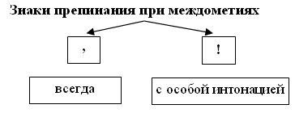

Междометия и слова «да» и «нет» сходны по роли и положению в предложении с вводными словами и предложениями; и те и другие могут употребляться как отдельные предложения.

V. Этап первичного закрепления с проговариванием во внешней речи.
Цель этапа: развитие умения обнаруживать междометия в тексте, определить их текстообразующую роль, интонационно правильно произносить предложения с междометиями, развитие умения правильно расставлять знаки препинания при междометиях.

- Упр. 391 учащиеся выполняют устно, находят междометия, интонационно правильно читают стихотворение А. Галича, определяют тему стихотворения, выполняют разбор
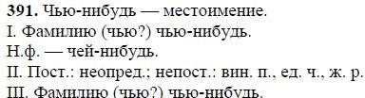

2. Объяснительный диктант.
1. Э, да это гроза!
2. Ах, поля мои, борозды милые, хороши вы в печали своей.
3. Ох, лето красное! Любил бы я тебя, когда б не зной, да пыль, да комары, да мухи.
4. О нет, недаром жизнь и лира мне были вверены судьбой.
5. Ну, трогай, Саврасушка, трогай.

VI. Самостоятельная работа с использованием полученных знаний.
Цель этапа: самостоятельное выполнение упражнений по новой теме.

Работа в паре. Упр. 393 (у.).
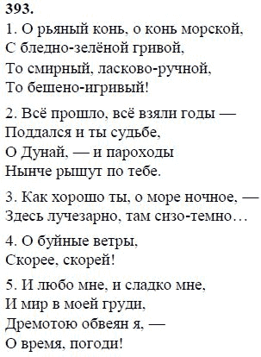
Рекомендации учителю: напомните учащимся, что в данном случае знак препинания после междометия не ставится.

VII. Этап включения в систему знаний и повторения.
Цель этапа: фиксация полученного знания, рассмотрение, как новое знание укладывается в систему ранее изученного.

Упр. 392 сначала выполняют устно. Обучающиеся читают выразительно, выражая чувства поэтов.

Затем самостоятельно списывают по вариантам, расставляя запятые.

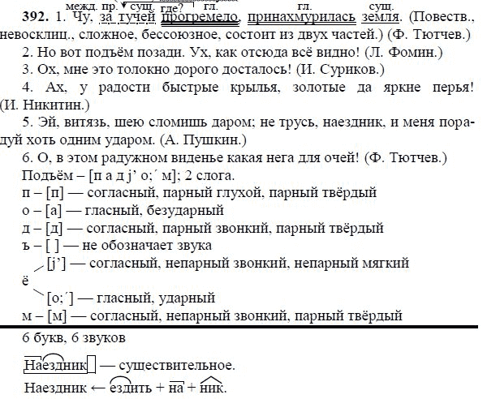

VIII. Домашнее задание.
Цель этапа: формулировка, сообщение и разъяснение домашнего задания.
§ 63
Упр. 393 (выполнить разборы).
Задание по желанию.

IX. Рефлексия учебной деятельности.
Цель этапа: соотнесение целей, которые ставили на урок, и результатов деятельности.

